各位同学在查看时请点击全屏查看
2018年铜仁中考地理冲刺试题
一、选择题（本大题共20小题，每小题2分，共40分。每小题的四个备选答案中只有一个符合题目要求，请将正确答案的字母代号填写在题后的括号内）
1、关于经纬线的说法，正确的是------------------------------------------------（ ）
A、每条经线都自成一个圆圈 B、纬线长度都相等
C、地球仪上经线有360条 D、纬线指示东西方向
2、在地球上的一点，其南侧是寒带，北侧是温带，西侧是东半球，东侧是西半球，该点的经纬度是-------------------------------------------------------------（ ）
A、66．5°N、160°E B、23.5°N、20°W
C、23．5°S、20°E D、66.5°S、160°E
3、下列地图能够最直观地表示地形高低起伏状况的是--------------------（ ）
A、等高线地形图 B、分层设色地形图
C、地形剖面图 D、平面示意图
4、下列叙述中，正确的是--------------------------------------------------------（ ）
A、四大洋中跨经度最广的是太平洋
B、被赤道、南、北回归线都穿过的是非洲
C、南极洲丰富的煤炭资源，印度的古冰川痕迹可用板块学说解释
D、喜马拉雅山系是由印度洋板块和亚欧板块张裂形成的
5、读图，下列叙述中，正确的是-----------------------------------------------（ ）
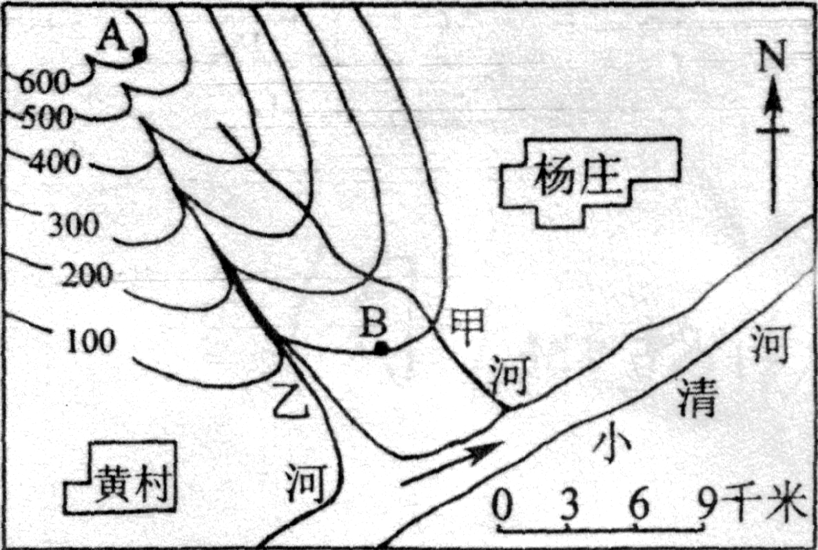
A、甲、乙两条支流中，乙河是不存在的
B、若B点气温为18℃，则A点气温大约为12℃
C、小清河的大致流向是东北流向西南
D、站在A点可以嘹望到黄村和杨庄两地
6、下列叙述中，正确的是--------------------------------------------------------（ ）
A、人口自然增长率大小取决于文化教育水平
B、人口增长过快而产生的问题是人口老龄化
C、世界三大人种划分的依据是人体体貌的特征
D、世界人口主要分布在气候湿热的雨林地区
7、下列叙述中，正确的是--------------------------------------------------------（ ）
A、葡萄牙语是联合国的工作语言
B、伊斯兰教进行宗教活动是在教堂进行
C、北京居民建筑的代表是竹楼
D、不同类型的聚落呈现出景观差异其主要原因是劳动生产方式的差异
8、下列国家中，依靠发展出口加工工业，推进本国经济发展的典型是（ ）
A、新加坡 B、印度 C、沙特阿拉伯 D、德国
9、读右图，石油运输量最大的线路是：--------------------------------------（ ）
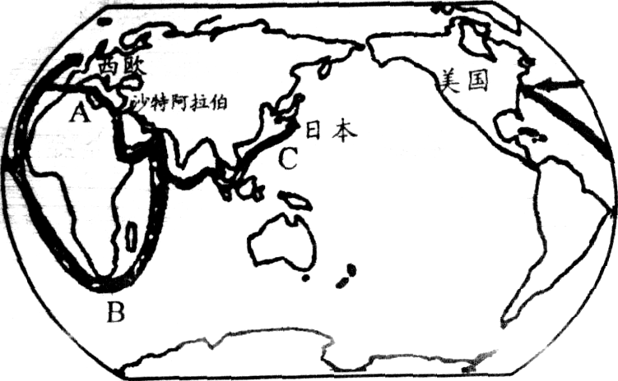
A、波斯湾—地中海—大西洋—西欧
B、波斯湾—好望角—大西洋—西欧、北美
C、波斯湾—印度洋—马六甲海峡—日本
D、波斯湾—阿拉伯海—印度洋—澳大利亚|

10、下列叙述中，正确的是-----------------------------------------------------（ ）
A、日本是群岛国家，气候的大陆性特征显著
B、澳大利亚的人口和经济中心主要在东北部
C、美国是一个地跨寒、温、热三带，涉临三大洋，又跨两大洲的国家
D、巴西农产品中产量居世界首位是大豆、玉米
11、关于图中4个省的叙述，正确的是--------------------------------------（ ）
A、①省位于我国的西南部，濒临南海
B、②省位置最偏南，我国最南端的曾母暗沙位于该省
C、③省简称鄂
D、④省是我国的黑龙江省，它同俄罗斯和蒙古两国为邻
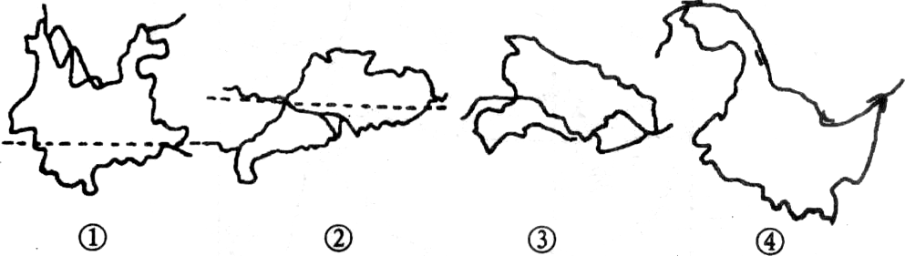

12、秦岭——淮河一线大致同哪些界线相一致-------------------------------（ ）
①1月0℃等温线 ②400毫米年降水量线 ③800毫米年降水量线
④热带与亚热带的分界线 ⑤季风区与非季风区的分界线 ⑥湿润区与半湿润区的分界线
A、①②③ B、②④⑥ C、①③⑥ D、①④⑤
13、下列河流中，具有“水量丰富，含沙量小、结冰期长”的特征的河流是（ ）
A、珠江 B、长江 C、黄河 D、黑龙江
14、下图中每一幅小图表示我国一种土地资源的分布情况，下列选项中图文内容相符的是----------------------------------------------------------------------------( )
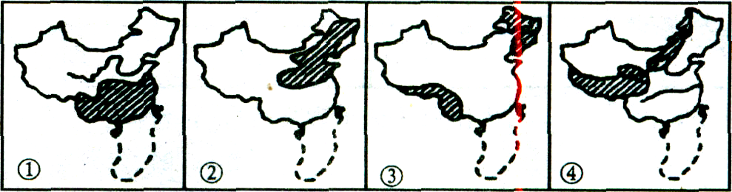
A、①水田 ②旱地 ③林地 ④荒地
B、①水田 ②旱地 ③林地 ④草地
C、①旱地 ②水田 ③荒地 ④草地
D、①旱地 ②水田 ③荒地 ④林地
15、为解决天津用水紧张的状况，我国实施了引黄济津。但此次调水并没有从根本上解决华北地区缺水状况，应采取-------------------------( )
①引长江水进入华北 ②引珠江水进入华北 ③节约用水，减少污染
④大量开采地下水 ⑤开挖入海新河 ⑥将华北地区居民迁走
A．①③ B．②⑤⑥ C．③⑤ D．①④⑥
16、下列农业行为符合因地制宜观点的是---------------------------------（ ）
A、在湿润的亚热带地区，地势低洼处,挖塘养鱼，鱼塘周围植桑，种甘蔗
B、在干旱草原区，开垦耕地种粮食
C、在坡度大于25度的山坡上开垦耕地
D、在西双版纳林区大面积毁林开荒
17、我国煤、铁、石油资源丰富，钢铁、造船、机械工业发达的工业基地是（ ）
A、珠江三角洲地区 B、沪宁杭地区 C、京津塘地区 D、辽中南地区
18、下列哪些措施可以增强北京的国际竞争力和服务功能：
①加大基础设施建设力度 ②规划和建设重点功能区
③建设城市快速轨道交通和高速公路 ④发展高新技术产业
A、① B、①② C、②③④ D、①②③④
19、小明乘火车从呼和浩特出发到乌鲁木齐去旅游，他在旅途中能见到的自然景观依次是-----------------------------------------------------------------------（ ）
A、草原、荒漠、森林 B、草原、荒漠草原、荒漠
C、森林、草原、荒漠 D、荒漠、草原、森林
20、下列开发建设的做法与可持续发展不相符的是-----------------------------( )
A、大力开发黑龙江、新疆边远地区的荒地种植水稻
B、建设“三北”防护林
C、长江中下游地区大力发展淡水养殖业
D、华北地区农业生产中推广喷灌、滴灌技术
二、综合题（60分）
21、读“地球上的五带示意图”，完成下列要求：（9分）
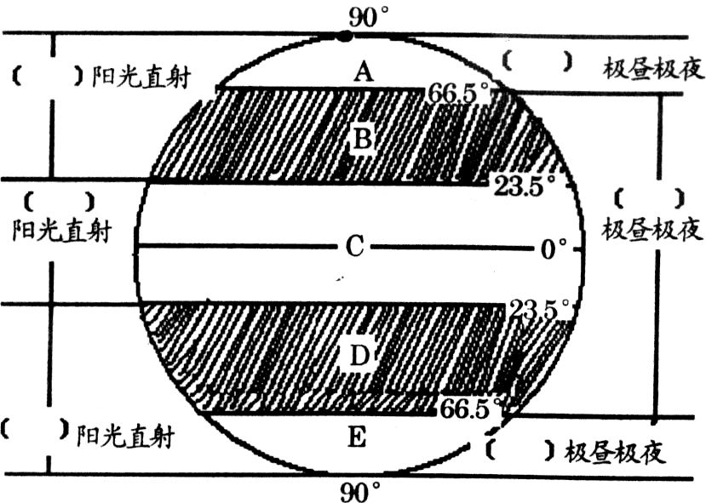
⑴图中字母代表的五带的名称
A、 ；
B、 ；
C、 ；
⑵请在图中括号内分别填写“有”或“无”。

22、读“等高线图”，回答：（6分）
⑴图中字母代表的地形形态名称
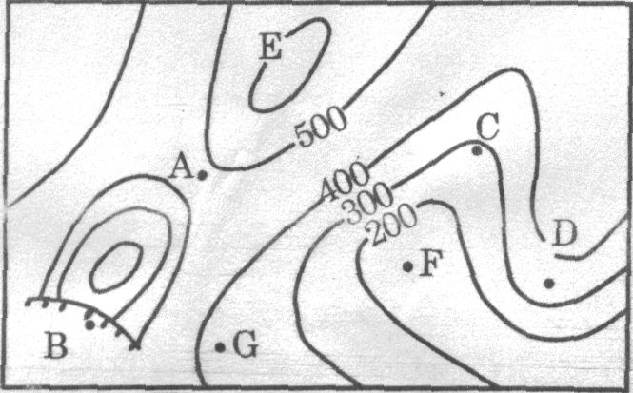
A、 ；
B、 ；
C、 ；
D、 。
⑵EF、FG两个山坡，坡度较缓的是 ，
判断理由是 。
23、读四幅“气温和降水变化图”，回答问题。（6分）
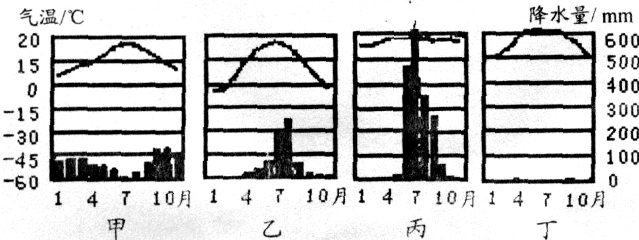
⑴四幅图中，全年降水稀少的是 ，夏季降水少，冬季降水多的是 。
⑵乙气候类型是 气候。
⑶四种气候类型中，气温年较差最小的是 。
⑷终年高温，一年之中有明显旱雨两季的气候类型是 图。
⑸北京的气候与 相似。
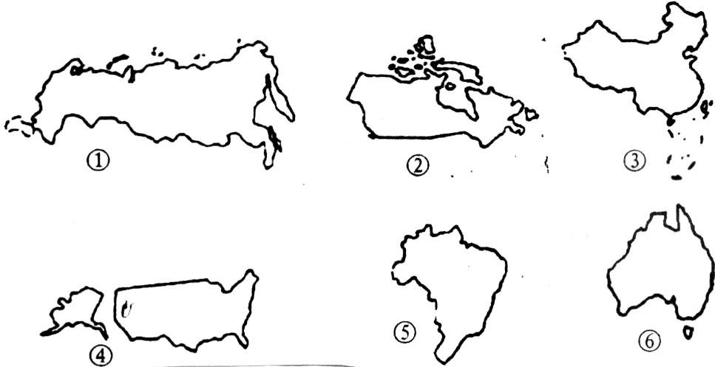
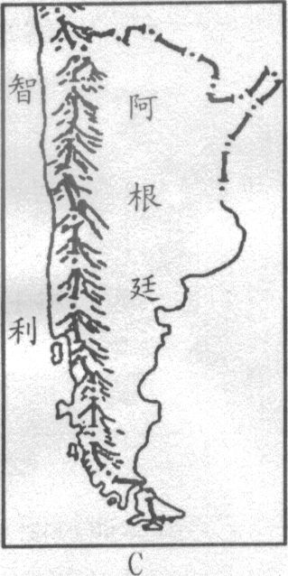
24、读下列九幅图，回答问题：（11分）

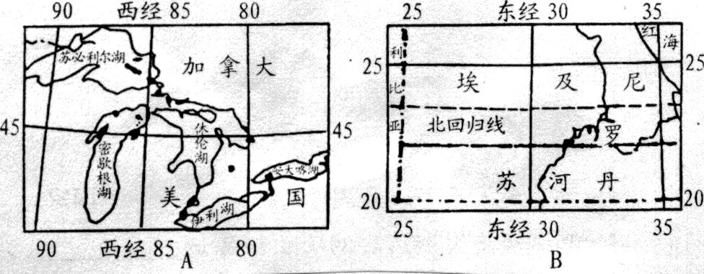

⑴写出序号①-⑥中国家的名称：① 、② 、⑤ 。
⑵①——⑥图中，其中面积居世界第四位的是 。
⑶①——⑥国中领土跨亚欧两洲的国家是 ，领土全部位于南半球的是 。
⑷①——⑥国中属于发展中国家的是 和 。
⑸从图中可以看出：A图中两国之间的界线是 ，B图中是依据
划分国界的，C图划分国界的依据是 。
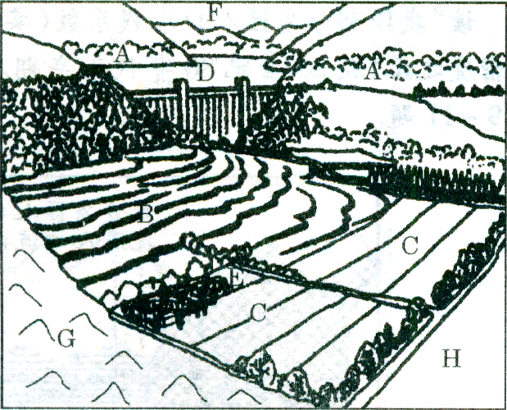
25、下图所示是我国南方亚热带丘陵地区，其中A为山区，B为丘陵梯田地区，c为平原地区，D为水库，E为乡镇企业和居民区，F为库区北侧的丘陵低山。
请你根据因地制宜、可持续发展的原则，
设计一种能够最科学地开发利用自然资源
的方案。(6分)
A．_______；B．________;C．________;
D．________；E_________；F________。
26、我国的许多传统民居建筑风格往往与当地的自然环境是相适应的。(6分)
探究内容：不同地区的民居与自然环境的关系
探究方法：阅读图片资料，联系各地自然环境特征进行分析
温馨提示：不同地区的民居建筑形式
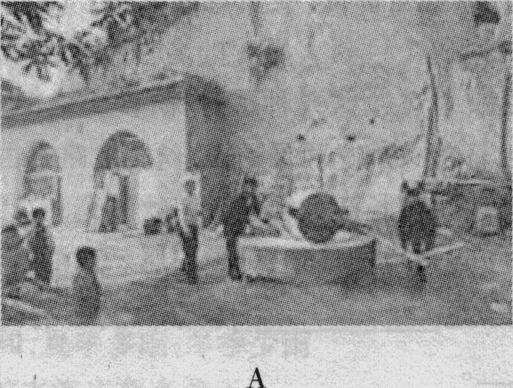
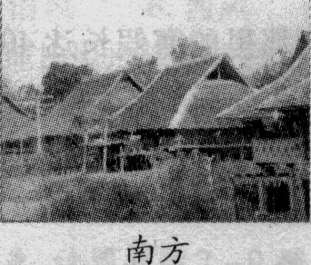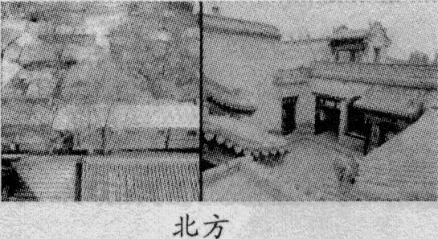

探究结论：
(1)A民居是________，主要分布在我国的________地区(填地形区)。
(2)北方地区传统民居的特点是______________________________________。
(3)以南方地区为例，我国传统民居与当地自然环境的关系是_________________ _________。
27、材料一：我国的黄土高原，根据历史记载和埋藏的土壤证明，过去不仅有肥沃的草原，而且有茂密的森林，大量的野生动物在那里繁衍、栖息。然而，经过几百年的掠夺式开发，现在的黄土高原一片荒山秃岭，沟壑纵横，水土流失严重，自然环境恶化。要恢复昔日的面貌，已经十分困难了。
材料二：黄土高原地区丘陵利用状况示意图。(8分)
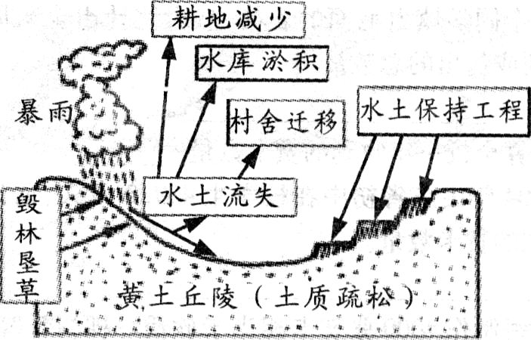
(1)用简短的语言描述过去黄土高原的
自然景观。_________________________
(2)读材料二可知，造成本区水土流失的自然原因是__________，
黄土土质疏松；主要人为原因是
___________________________。
（3）从图中可知，水土流失带来的危害是__________、__________，村舍迁移。
（4）你认为治理黄土高原应采取哪些有效的措施？
____________________________________________________________________
28、我国疆域辽阔，自然景观各具特色，差异明显。请对我国地理位置的特点进行探究。(8分)
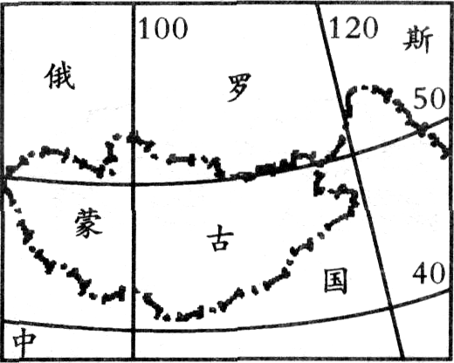
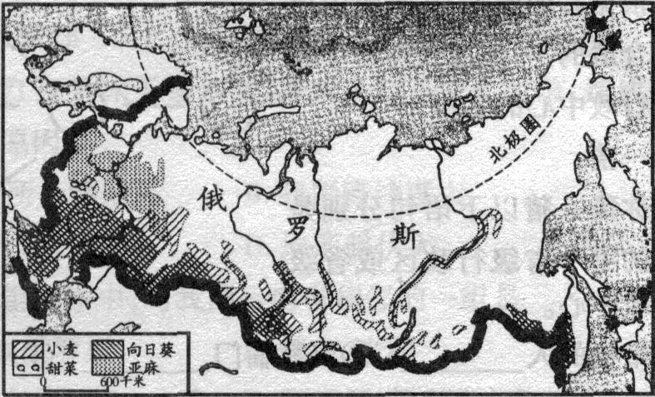

探究课题：我国地理位置的优越性。
探究方法：读图观察,了解中国、俄罗斯、蒙古、日本等国位置的特点，分析原因。
探究结论：
(1)我国与俄罗斯地理位置的差异是______ _______
_____________________。
(2)我国与蒙古、日本地理位置的差异是________________________________
____ ____。
(3)我国地理位置的优越性是___________________________________ _____
_。

2018年铜仁中考地理冲刺试题参考答案
一、选择题：
题号 | 1 | 2 | 3 | 4 | 5 | 6 | 7 | 8 | 9 | 10
答案 | D | D | C | B | D | C | D | A | B | C
题号 | 11 | 12 | 13 | 14 | 15 | 16 | 17 | 18 | 19 | 20
答案 | C | C | D | B | A | A | D | D | B | A
二、综合题：
21、⑴A北寒带 B北温带 C热带 ⑵略
22、⑴A鞍部 B陡崖 C山谷 D山脊
⑵FG 等高线稀疏
23、⑴丁图 甲图 ⑵温带季风气候 ⑶丙图 ⑷丙图 ⑸乙图
24、⑴①俄罗斯 ②加拿大 ⑤巴西 ⑵④美国 ⑶①俄罗斯 ⑥澳大利亚
⑷③和⑤（中国、巴西） ⑸湖泊、经纬线、山脉
25、A、营造薪炭林 B、栽培柑橘、茶叶 C、种植水稻
D、养鱼、发展旅游业 E、办柑橘、茶叶加工厂 F、营造防护林
26、⑴窑洞、黄土高原 ⑵房顶多为平顶，砖瓦土石结构，门窗开在背风朝阳的一面，墙壁厚实 ⑶由于南方地区气候湿润，人们为了排水和通风的需要，传统居民的屋顶坡度较大，墙体高
27、⑴草木茂密，动物繁多 ⑵夏季多暴雨，毁林垦草 ⑶耕地减少，水库淤积 ⑷植树造林，修建梯田，退耕还林还牧
28、⑴我国大部分地处中纬度地区，属于北温带，气候温暖；俄罗期大部分处于中高纬度，属于北温带和北寒节，气候寒冷。
⑵我国是一个海陆兼备的国家，蒙古是一个内陆国，日本是一个岛国。
⑶我国领土南北跨纬度很广，为发展多种农业经济提供了有利条件。我国是一个海陆兼备的国家，东部地区降水丰富，利于农业生产，沿海多良港，利于发展海洋事业和加强海外各国的交往。

